Государственное бюджетное общеобразовательное учреждение Краснодарского края специальная (коррекционная)
школа-интернат №3 г. Армавира

Номинация:
семейная фотография
«Щи да каша – и не только…
Пословицы и поговорки
о питании»

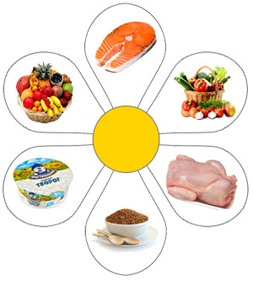 | Выполнил:  Количаев Даниил, 8 лет  ученик 2 «Б» класса  ГБОУ школы - интерната № 3 г. Армавира Краснодарского края  Адрес школы:  352903, Краснодарский край, г. Армавир, ул. Лавриненко, №5  тел. 8(86137) 3-58-15  E-mail: gouint23rus@yandex.ru  Используемая часть программы: «Разговор о правильном питании»

Здоровье – это богатство, которое нельзя купить за деньги или получить в подарок. Важную роль в сохранении и укреплении здоровья играет правильное питание. А для правильного питания нужны полезные продукты.
В старой русской пословице говорится: «Хороший повар стоит доктора». Действительно, ведь от того, как накормить человека, зависит и его здоровье и настроение. И если повар хороший, то мы едим нечто вкусное и полезное, а значит, мы наполняемся здоровьем.
Наша семья считает, что сбалансированное и полезное питание – безоговорочный успех каждого из нас. Во-первых, мы укрепляем свой иммунитет (у нас достаточно крепкое здоровье), во-вторых, мы повышаем свою работоспособность (это очень необходимо нам с братом во время учебы,

в-третьих, мы наполняемся каждый день энергией (а наша мама становится ещё более привлекательной).
Очень часто мы с папой «экспериментируем» на кухне. И каждый раз – успешно! Каждое приготовленное нами блюдо, не только аппетитно выглядит, но и очень полезно.
Вот и сейчас мы демонстрируем один из любимых в нашей семье салатов – салат из овощей и морепродуктов. Что может быть полезнее: свежие овощи, листья салата, яйца, лимон и креветки!
Попробуйте такой салат и Вы! Мы думаем, он заменит даже самого лучшего доктора!

Сведения о семье

Количаев Даниил
г. Кропоткин
пер. Диспетчерский, 1.
Обучающийся 2 «Б» класса
ГБОУ школы-интерната № 3 г . Армавира Краснодарского края
Ф.И.О. родителей:
Мама: Количаева Ольга Анатольевна (т. 8 961 850 31 09)
Папа: Количаев Алексей Вячеславович

